Nama : Wahyudi Satriawan Hamid

Nim : 244107020137

**Percobaan 3**

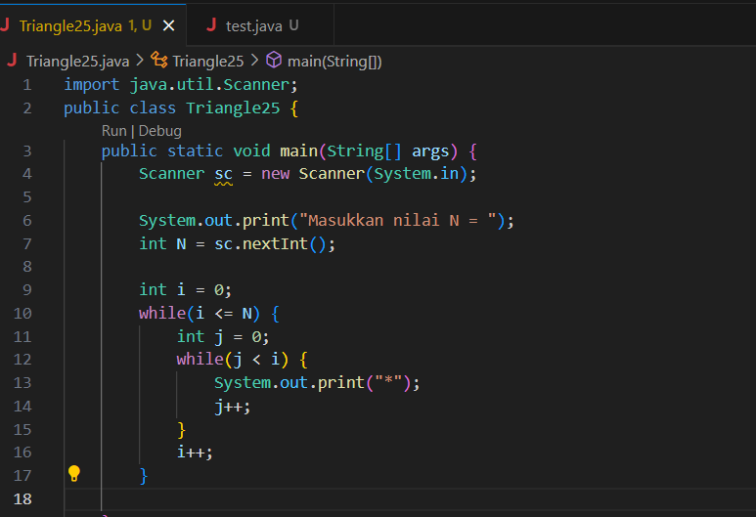

**Verifikasi Hasil Percobaan 3**

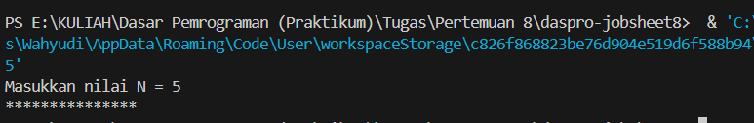

**Pertanyaan 3**

1. Tidak sesuai.
2. Pada baris setelah perulangan inner loop / dibagian akhir outer loop tambahkan kode System.out.print("\n"); untuk memberi baris baru pada perulangan outer selanjutnya.

**Percobaan 4**

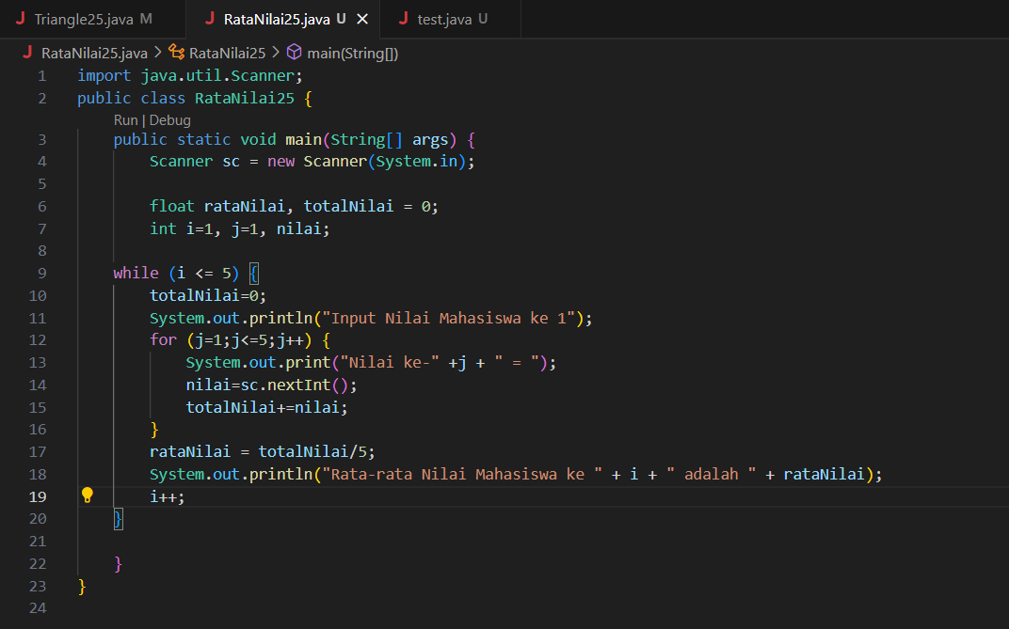

**Verifikasi Hasil Percobaan 4**

